**МИНИСТЕРСТВО НАУКИ И ВЫСШЕГО ОБРАЗОВАНИЯ**

**РОССИЙСКОЙ ФЕДЕРАЦИИ**

федеральное государственное автономное образовательное учреждение высшего образования «Санкт-Петербургский политехнический университет Петра Великого»

(ФГАОУ ВО «СПбПУ»)

**Институт среднего профессионального образования**

**Предмет:** Технология публикации цифровой мультимедийной информации (МДК 04.02 - ТП ЦММИ)

**КУРС:** 1

**ГРУППА:** з12928/3

**Лабораторная работа 3**

**«Организации системы гиперссылок, вставка изображений, аудио и видео в НТМL-документ»**

**Выполнил:**

Широков Федор Алексеевич

**Проверил:**

преп. Рябова В.В.

2020 г.

**Лабораторная работа №3:**

**«Организации системы гиперссылок, вставка изображений, аудио и видео в НТМL-документ»**

**Цель:** формирование практических умений организации системы гиперссылок и использования графических изображений в HTML-документах (вставка изображения, аудио и видео).

**Задание:**

**1.** Выполните подготовительную работу: создав 3 страницы, для каждой из которых задайте свой *цвет фона*, *заголовок 1 уровня* «Страница №…» и сохраните страницы под именами *str1.html, str2.html, str3.html*.

**2.** Измените str1.html, str2.html, str3.html из предыдущей лабораторной работы:

a) Вставьте в страницу №1 видеоролик, используя тэг <**video***>*, атрибуты установите по желанию.

b) Вставьте в страницу №2 аудиофайл, используя тэг **<audio***>*, атрибуты установите по желанию.

c) Вставьте в страницу №3 изображение.

**3.** Создайте *HTML-документ* под именем *glav.html*. Добавьте в документ заголовок *Оглавление* и *гиперссылки* на 1, 2 и 3 страницы (*str1.html, str2.html, str3.html*).

**ХОД РАБОТЫ**

1. Создадим директорию для хранения всех мультимедиа файлов, которые мы будем использовать при создании страниц, там же создадим новые файлы с расширением html.

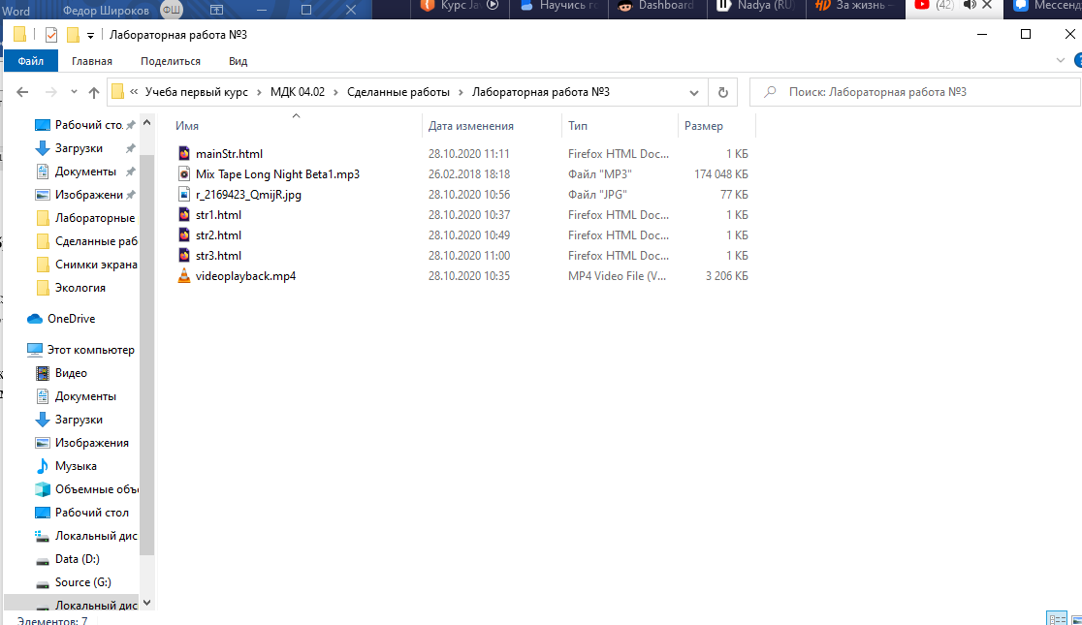

2. Создадим 4 файла с расширением html. Это будем три страницы содержащие: видеоролик, аудио файл и картинку в формате jpeg. Четвертая страница будет главной, из нее будет осуществляется переход на другие три.

3. Главная страница содержит один заголовок первого уровня <H1> в котором содержится название и три заголовка второго уровня <H2> где указаны названия других страниц. С помощью команды <A href="str1.html"> осуществляется переход на другую страницу по гиперссылке.

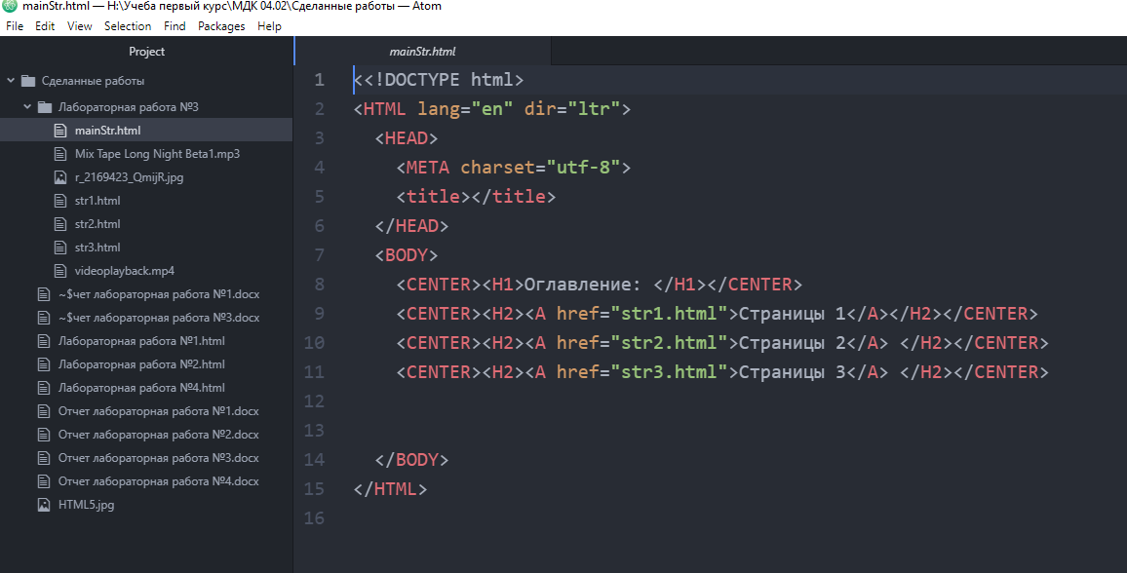

4.В файле str1 должен находится видеоролик, так же нужно установить цвет фона. Для этого используем команды:

<BODY bgcolor = aqua>

<CENTER><H1><FONT color=orange>Страницы №1</FONT></H1></CENTER>

<CENTER><VIDEO src="videoplayback.mp4" width="60%" height = "40%" controls></VIDEO></CENTER>

С помощью тэгов <VIDEO> вставляется видео файл, а атрибут controls выводит панель управления.

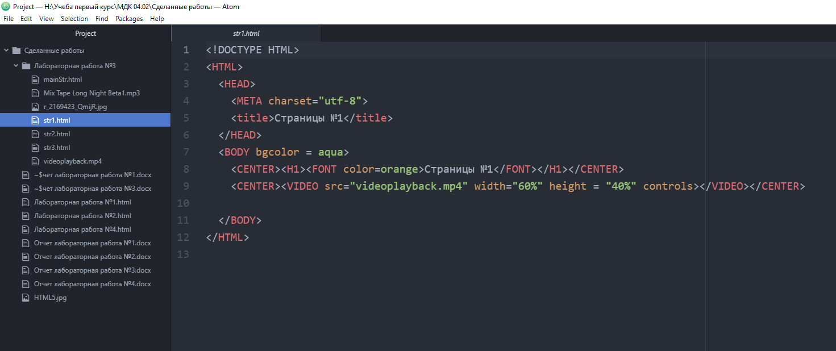

5. В файле str2 должен находится аудиофайл. Используем тег <AUDIO> c атрибутом controls чтобы вставить аудио файл с панелью управления.

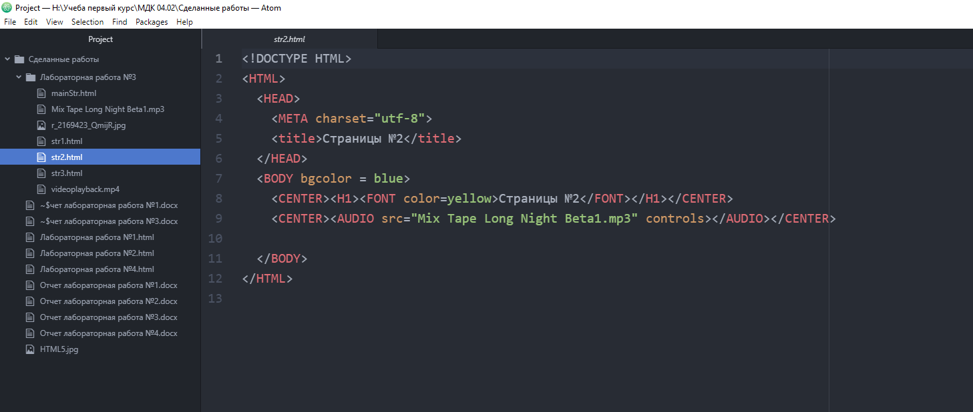

6. В файле str3 должно содержаться изображение. Используя теги: <CENTER><IMG src = "r_2169423_QmijR.jpg"></CENTER> мы вставляем изображение на страницу и размещаем его по центру.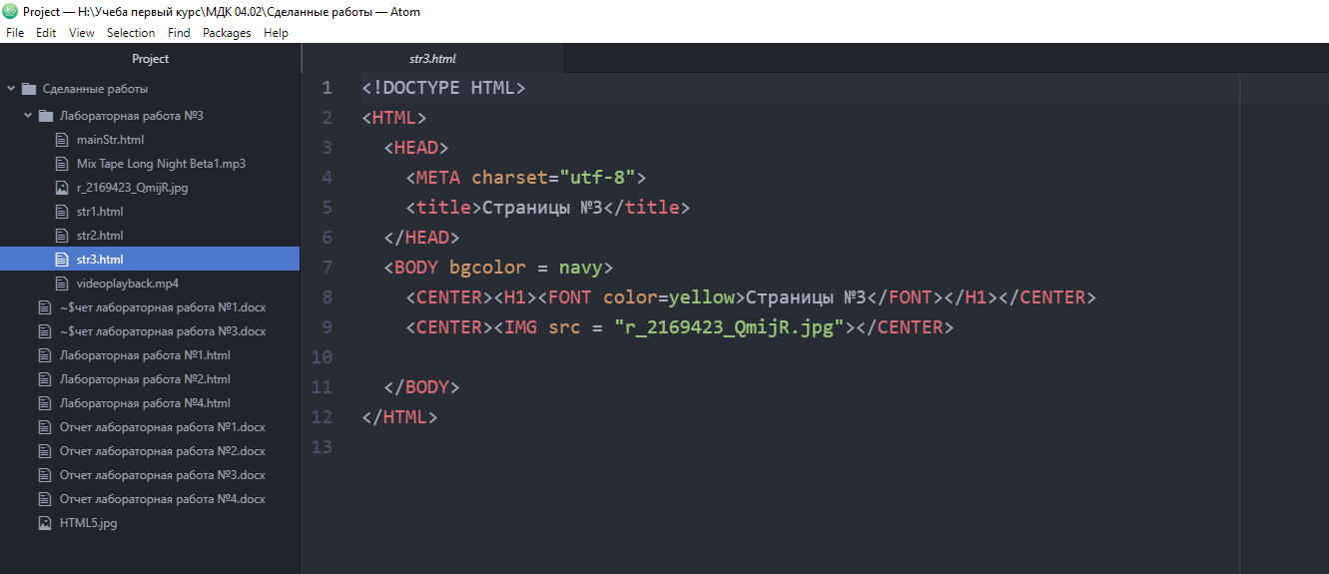

**Выводы**

Я узнал как вставлять мультимедиа файлы в на страницу, а так же как пользоваться гиперссылками. Для этого мне понадобилось 60 – 80 минут.